Fiche laboratoire et évaluateur
- Matériel indiqué sur la fiche candidat | Précisions pour le laboratoire | Remarques à l’évaluateur | Ressources et/ou informations à donner au candidat au cours de l’épreuve
- sérums de différentes souris  - flacon de suspension d’hématies de moutons (= GRM = globules rouges de mouton) ayant valeur d’antigènes  - microscope(s)  - lames et lamelles  - marqueur permanent  - pipettes compte-gouttes  - agitateurs (ou cure-dents)  - chronomètre  - fiche protocole : réaliser un test d’agglutination  - modèle numérique multi-agents « Chambre_Marbrook.modele » permettant de reproduire les travaux de Marbrook.  - logiciel Edu’modèles  - fiche technique du logiciel Edu’modèles | - Contenus réels des tubes :  - GRM : Sang groupe sanguin A du kit groupes sanguins  Souris témoin ayant reçu une injection de GRM : Sérum groupe sanguin O du kit groupes sanguins  Souris thymectomisée ayant reçu une injection de GRM : Sérum groupe sanguin A du kit groupes sanguins  - Matériel à apporter après l’élaboration de stratégie  - Deux flacons de sérums de souris étiquetés l’un « sérum souris témoin ayant reçu une injection de GRM » et l’autre « sérum souris thymectomisée ayant reçu une injection de GRM » | Aides majeures  - réalisation de la mise au point (microscope) sur les GRM (agglutinés ou non) à la place du candidat  - aide au placement des agents dans la chambre de Marbrook  Documents de secours (à construire avec le matériel de l’établissement) :  - microphotographies du résultat des deux tests d’agglutination  - captures d’écrans de simulations numériques des travaux de Marbrook | Indiquer oralement au candidat dès le début de l’épreuve que la situation comporte 2 gestes techniques
Après l’interaction orale sur l’élaboration de la stratégie :
- Donner le matériel complémentaire

À l’issue de la communication, donner la ressource complémentaire.
Fiches :
- fiche protocole : réaliser un test d’agglutination
- FT du logiciel Edu’modèles accessibles dans l’espace TRIBU « Espace ECE SVT »
- Un dispositif d’acquisition numérique sera mis à disposition du candidat s’il l’a utilisé dans l’année
Équipements de protection individuelle (pour le candidat)
  Obligatoire dans une salle de de travaux pratiques | 
Ressource complémentaire
Les résultats réels de l’expérience historique de Marbrook

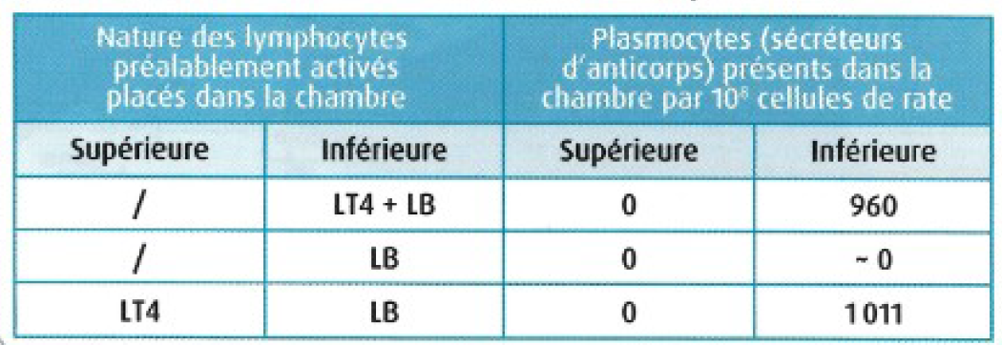

NB : LT4 signifie LTCD4

Source : SVT – 1ère Enseignement de spécialité, édition Belin

